**СКЛАДНАЯ ЕМКОСТЬ ИЗ ПВХ ТКАНИ.**

Складная емкость из ПВХ ткани предназначена для сбора и хранения технической (не питьевой) воды. А также для бытовых, строительных и прочих нужд.

**Комплектация и технические характеристики.**

1. Емкость из ПВХ ткани.

Ткань ПВХ армированная морозоустойчивая плотностью 500-650 г/м. кв. Не подвержена коррозии и воздействию ультрафиолета. Температурный диапазон эксплуатации -30 - +50 С.

Необходимо помнить, что использование емкости при критических температурах уменьшает срок ее эксплуатации, а также ухудшает ее технические характеристики.

1. Стойки-опоры вертикальные пластиковые.
2. Горизонтальная верхняя жесткость (стеклопластик).
3. Штуцер пластиковый в сборе с крышкой для слива воды. Размер – 1 или ¾ дюйма. **Дополнительно:**
4. Крышка тканевая на стяжке.

**Руководство по установке емкости.**

1. Выбрать для установки емкости твердую горизонтально ровную поверхность (во избежание завала емкости на бок).

*При необходимости выровнять подкладками под стойки-опоры.

*Не рекомендуется ставить на очень мягкую землю.

1. Проверить место установки на наличие острых, способных нанести повреждения ткани емкости, предметов (стекол, веток, камней и пр.)
2. Расправить емкость из ткани ПВХ.
3. Начните сбор емкости с установки дополнительной горизонтальной жесткости по верхней окружности, которая позволит сохранить вертикальную устойчивость емкости даже без наполнения водой (см. на обороте).
4. Вставить опорные стойки в специальные вертикальные тоннели.
5. Установить емкость на подготовленную поверхность.
6. Наполнить водой.

*Если емкость используется для других нужд, наполнение ее колющими и режущими предметами не допускается.

**Гарантийные обязательства.**

**ГАРАНТИЙНЫЙ ТАЛОН № ________**

|  |  |
| --- | --- |
| Продавец: | **ООО «ТД Регион 102» г. Уфа, т. 89173435769** |
| Покупатель: |  |
| Название оборудования: | **Емкость ПВХ** |
| Серийный номер: |  |
| Количество: |  |
| Срок гарантийной поддержки: | **12 месяцев** |

**Условия предоставления гарантии**  
1.Гарантийный ремонт оборудования проводится при предъявлении клиентом полностью заполненного гарантийного талона.  
2.Доставка оборудования, подлежащего гарантийному ремонту, в сервисную службу осуществляется клиентом самостоятельно и за свой счет, если иное не оговорено в дополнительных письменных соглашениях.  
3.Гарантийные обязательства не распространяются на материалы и детали, считающиеся расходуемыми в процессе эксплуатации.

**Условия прерывания гарантийных обязательств**  
Гарантийные обязательства могут быть прерваны в следующих случаях:  
1.Несоответствие серийного номера предъявляемого на гарантийное обслуживание оборудования серийному номеру, указанному в гарантийном талоне и/или накладной транспортной компании.  
2.Наличие явных или скрытых механических повреждений оборудования, вызванных нарушением правил транспортировки, хранения или эксплуатации.  
3.Выявленное в процессе ремонта несоответствие Правилам и условиям эксплуатации, предъявляемым к оборудованию данного типа.  
4.Наличие внутри емкости посторонних предметов (грязи) независимо от природы их происхождения.

**С условием гарантии согласен** Дата продажи : «__» ___________ ____ г.

______________ /_______________/

(подпись покупателя) ООО ТД Регион 102 __________________ М.П.

**Порядок установки горизонтальной жесткости.**

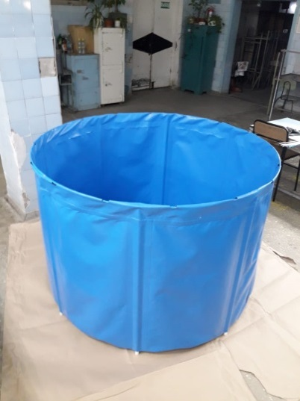

Дополнительная горизонтальная жесткость в собранной емкости.

**ВАЖНО!**

**Собирать горизонтальную жесткость**

**мы рекомендуем в перчатках,**

**во избежании травмирования рук стеклопластиком!**

1. Разделить составляющие жесткости на 2 примерно равные по длине части (для емкости 300 и 500 литров на три части).

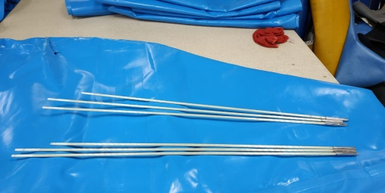

1. Сложить емкость пополам. Вставить каждую из двух частей жесткости в верхний горизонтальный тоннель по кромке емкости.

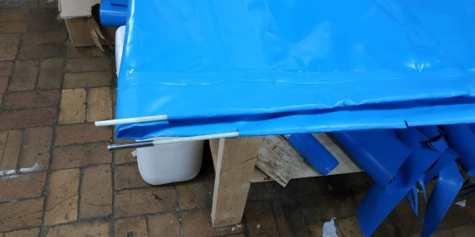 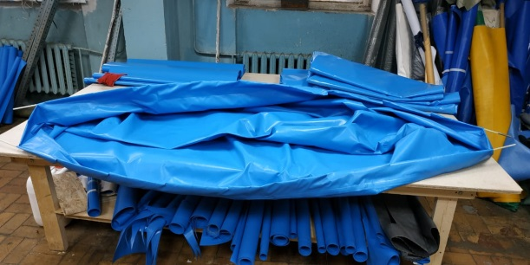

1. Соединить между собой составляющие с каждой стороны.

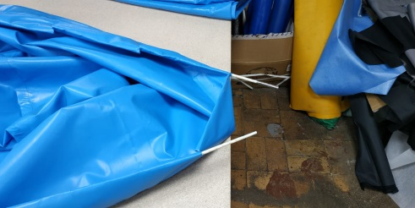 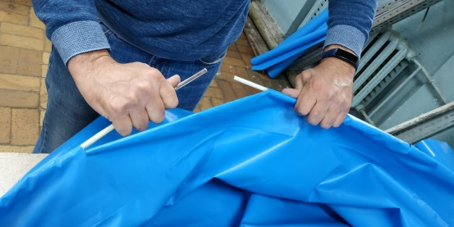

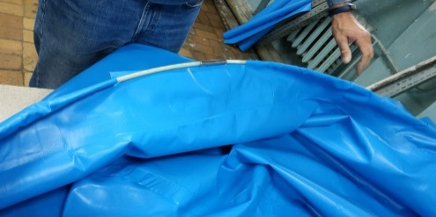

1. Далее продолжать сборку емкости согласно п.3 общего Руководства.